КАК НАУЧИТЬ РЕБЕНКА ЕЗДИТЬ НА ВЕЛОСИПЕДЕ?
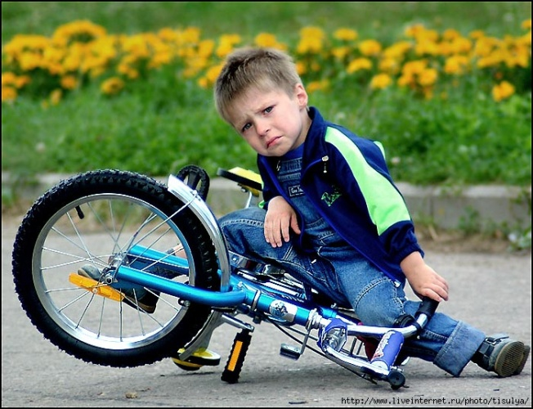
Вы купили своему ребёнку велосипед, а он не умеет на нём ездить?
Самое время научить его крутить педали!
Я предлагаю Вам несколько полезных советов, как научить ребёнка ездить на велосипеде, будь то двух- или трёхколёсный.
Прежде всего, обеспечьте ребёнку свободный доступ к велосипеду. Не заставляйте его! Пусть ребёнок сам выражает свои желания, и сидит на велосипеде столько, сколько пожелает.
Пару раз покажите ему, как нужно крутить педали. Для этого правильно расположите ножки ребёнка на педалях, и, придерживая руль, пару раз сами прокрутите педали. Таким образом, ребёнок немного проедет на велосипеде с Вашей помощью.
Ваша цель – чтобы малыш понял принцип, по которому крутятся педали.
Дайте ему время. Поначалу у него не будет получаться, и из-за этого он может злиться на самого себя, на велосипед, на Вас. Помогите ему понять, что злиться не нужно, ассоциируйте с велосипедом только положительные эмоции. Со временем малыш поймёт, что нужно делать, и прокрутит педали сначала на пол-оборота, затем на один, два оборота и так далее.
Если ребенку тяжело, незаметно подтолкните велосипед сзади, но желательно так, чтобы ребёнок этого не видел. Пусть он привыкает к тому, что ему никто не помогает, и учится преодолевать сложности самостоятельно.
Самое главное, не ленитесь, и выносите велосипед тогда, когда ребёнок этого хочет! Прогресс – это исключительно дело практики.
Все предыдущие советы относятся, прежде всего, к трёхколёсным велосипедам. На них не нужно держать равновесие; ребёнку надо лишь научиться крутить педали и рулить.
Если Вы приобрели своему ребёнку двухколёсный велосипед с задними страховочными колёсами, принципы обучения для Вас те же. Научите малыша крутить педали, а затем снимайте задние колёсики и учите его держать равновесие!
Если ребёнок боится, делайте психологический акцент на «взрослости» двухколёсного велосипеда.
Помогите малышу оттолкнуться и начать движение, а затем незаметно отпускайте его, двигаясь рядом с велосипедом.
Это нужно для психологического комфорта ребёнка. Он будет думать, что его страхуют, и безбоязненно ехать самостоятельно. Он и не заметит, как научится ездить!
Удачного Вам обучения!

